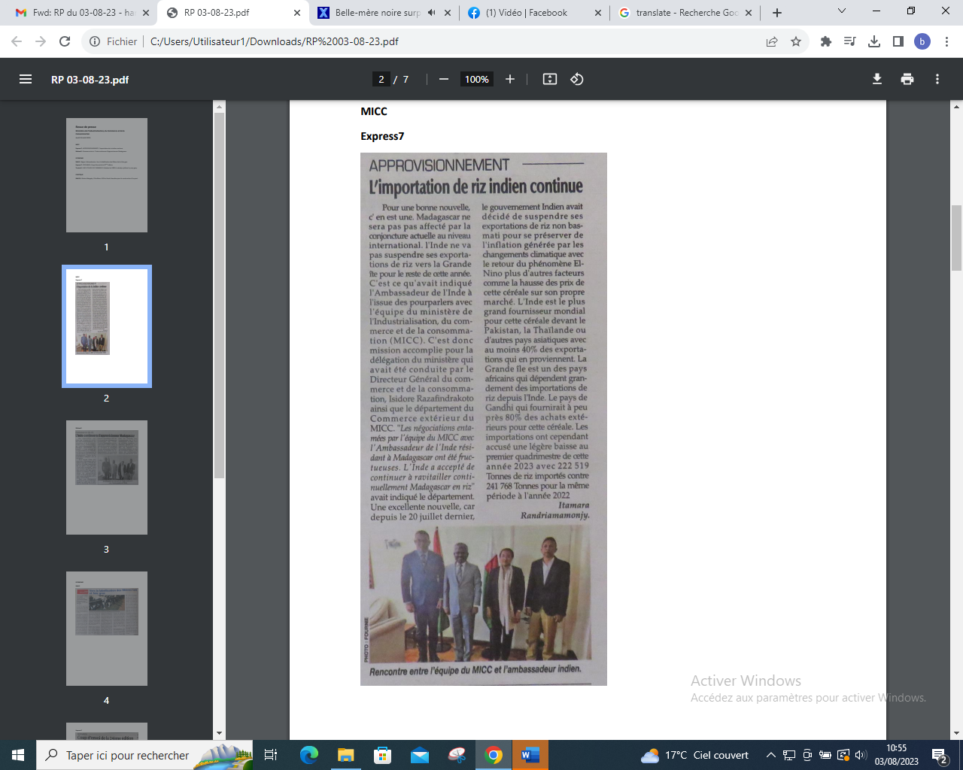

SOURCE : Express 7

AUTEUR : Itarama Randriamamonjy

DATE : 03 Aout 2023